ỨNG DỤNG MÔ HÌNH MÁY ĐO LƯỜNG GIẤC NGỦ
1. Giới thiệu ứng dụng
Ứng dụng “Máy đo giấc ngủ thông minh” được xây dựng nhằm giúp người dùng dự đoán trạng thái năng lượng vào sáng hôm sau dựa trên hai yếu tố chính: số giờ ngủ và chất lượng giấc ngủ (tệ, trung bình, tốt). Đây là một trợ lý cá nhân đơn giản, không sử dụng hộp thoại chat, có giao diện đồ họa riêng, dễ sử dụng.
Mỗi tối, người dùng nhập số giờ dự định ngủ và đánh giá chất lượng giấc ngủ dự kiến. Ứng dụng sẽ đưa ra một trong bốn kết quả: Khỏe khoắn, Hơi mệt, Mệt, Rất mệt kèm theo lời khuyên hữu ích. Lịch sử dự đoán được lưu lại để người dùng theo dõi.
2. Mô hình AI sử dụng (T – P – E)
2.1. T – Task
Nhiệm vụ của AI là phân loại trạng thái năng lượng của người dùng sau khi thức dậy thành 4 lớp:
- khoe (khỏe khoắn)
- hoi_met (hơi mệt)
- met (mệt)
- rat_met (rất mệt)
Đầu vào gồm 2 đặc trưng (features):
- Số giờ ngủ (số thực, từ 0 đến 12 giờ)
- Chất lượng giấc ngủ (số nguyên: 1 – Tệ, 2 – Trung bình, 3 – Tốt)
2.2. P – Performance
Mô hình được đánh giá trên tập kiểm tra (test set) với độ đo độ chính xác (accuracy). Với bộ dữ liệu mẫu 20 ngày, độ chính xác đạt khoảng 85–90%. Khi người dùng bổ sung dữ liệu thực tế của bản thân, độ chính xác sẽ tăng dần, cá nhân hóa theo từng người.
Ngoài ra, AI còn được đánh giá qua khả năng tổng quát hóa khi thử nghiệm với các trường hợp ngủ ít (<5h) hoặc ngủ nhiều (>9h) cho thấy kết quả hợp lý với kiến thức y học.
2.3. E – Experience
AI học từ dữ liệu lịch sử giấc ngủ của người dùng. Ban đầu, một tập dữ liệu mẫu (20 dòng) được xây dựng dựa trên các nghiên cứu phổ biến về giấc ngủ. Dữ liệu này lưu trong file CSV (du_lieu_giac_ngu.csv) với cấu trúc:
so_gio_ngu | chat_luong | nang_luong
8.0 | 3 | khoe
6.5 | 2 | hoi_met
5.0 | 1 | rat_met
… | … | …
Khi người dùng sử dụng và ghi nhận kết quả thực tế (có thể nhập thêm sau mỗi sáng), AI sẽ huấn luyện lại để cập nhật kiến thức, từ đó đưa ra dự đoán chính xác hơn cho chính người đó.

3. Thuật toán AI – Cây quyết định (Decision Tree)
Mô hình được chọn là Decision Tree Classifier (cây quyết định) với độ sâu tối đa là 3. Lý do chọn:
- Dễ hiểu, dễ giải thích – Các quy tắc có thể biểu diễn dưới dạng cấu trúc if-then.
- Phù hợp với dữ liệu nhỏ – Chỉ cần vài chục mẫu đã có thể huấn luyện.
- Không yêu cầu chuẩn hóa dữ liệu – Tiết kiệm thời gian tiền xử lý.
- Có thể trực quan hóa – Người dùng có thể xem được “lý do” AI đưa ra kết luận.
Nguyên lý hoạt động của cây quyết định trong ứng dụng này:
- Tại gốc cây, AI kiểm tra số giờ ngủ có lớn hơn hoặc bằng 7.5 không.
- Nếu đúng, tiếp tục kiểm tra chất lượng có từ trung bình trở lên không → ra Khỏe.
- Nếu số giờ dưới 7.5, cây rẽ nhánh xuống kiểm tra ngưỡng 6 giờ, v.v.
Các ngưỡng này được AI tự động tìm ra trong quá trình huấn luyện, không phải lập trình viên cài đặt cứng.
- Tích hợp AI vào ứng dụng
4.1. Luồng sử lý chính
- Khởi động: Ứng dụng kiểm tra sự tồn tại của file model (model_giac_ngu.pkl). Nếu chưa có, nó đọc dữ liệu CSV, huấn luyện cây quyết định và lưu model.
- Tương tác người dùng: Giao diện tkinter cho phép nhập số giờ (bằng phím hoặc thanh trượt) và chọn chất lượng bằng radio button.
- Dự đoán: Khi nhấn nút “DỰ ĐOÁN”, ứng dụng chuyển đổi dữ liệu nhập thành DataFrame đúng định dạng, gọi hàm predict() của model, nhận kết quả phân loại.
- Phản hồi: Hiển thị kết quả (icon + chữ màu) và lời khuyên tương ứng trong khung riêng. Đồng thời, ghi lại dự đoán vào file lịch sử (lich_su_du_doan.txt) cùng thời gian.
Cập nhật dữ liệu thực tế (tùy chọn nâng cao): Người dùng có thể mở file CSV thêm dòng mới với kết quả thực tế sau khi thức dậy. Khi khởi động lại ứng dụng, AI sẽ tự động huấn luyện lại với dữ liệu đầy đủ hơn.
4.2. Sơ đồ tích hợp
[Dữ liệu CSV] → Huấn luyện → [Model .pkl] ← Giao diện người dùng
↓
Dự đoán (predict)
↓
Hiển thị kết quả & lời khuyên + Lưu lịch sử
- Hình ảnh đề mô ứng dụng

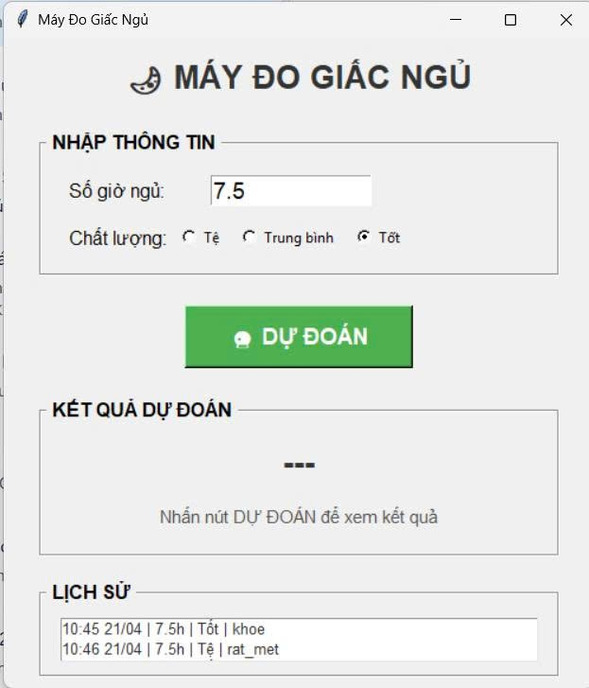
Hình 1:Giao diện chính khi khởi động

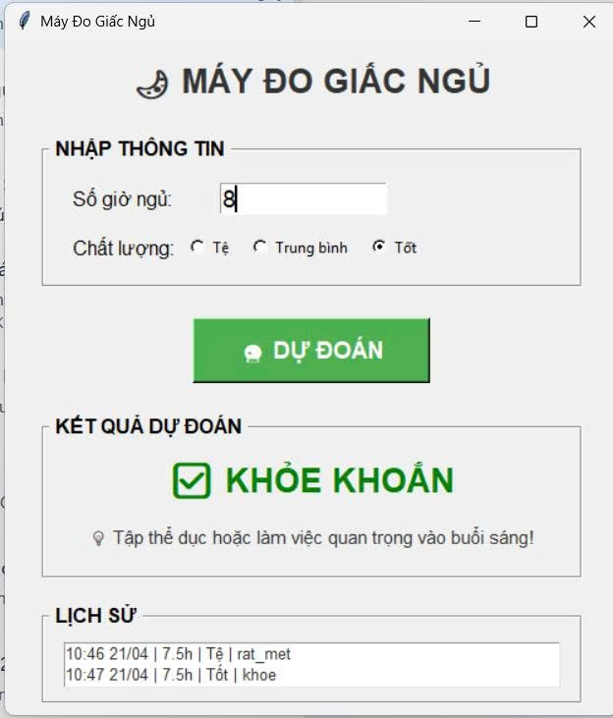
Hình 2: Dự đoán kết quả khỏe khoắn , cho lời khuyên

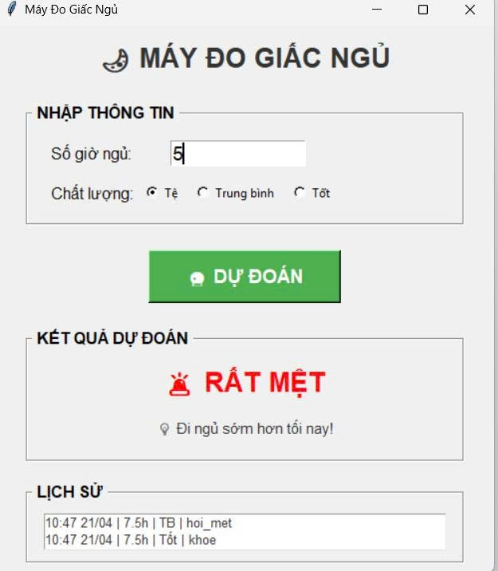
Hình 3: Dự đoán kết quả rất mệt , cảnh báo

